

Ministero dell’Istruzione

ISTITUTO D’ISTRUZIONE SUPERIORE “LEONARDO DA VINCI”
Codice Fiscale 81004790143
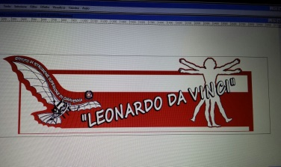 | Licei Scientifico, Scienze Umane, Linguistico e Sportivo  Istituti Tecnici AFM-RIM e CAT  Via Bottonera, 21 - 23022 CHIAVENNA (Sondrio) - Tel. 034332750  e-mail: sois00600d@istruzione.it - itet.licei@gmail.com - e-mail pec: sois00600d@pec.istruzione.it sito web: www.davincichiavenna.edu.it

Al Dirigente Scolastico

Il sottoscritto ……………………………………………… docente di ……………………………………………………………….

DICHIARA

di NON ESSERE DISPONIBILE ad effettuare i corsi di recupero nel periodo estivo per il seguente motivo: ……………………………………………………………………………………………………………………………

Chiavenna, ___________________

Firma
____________________

